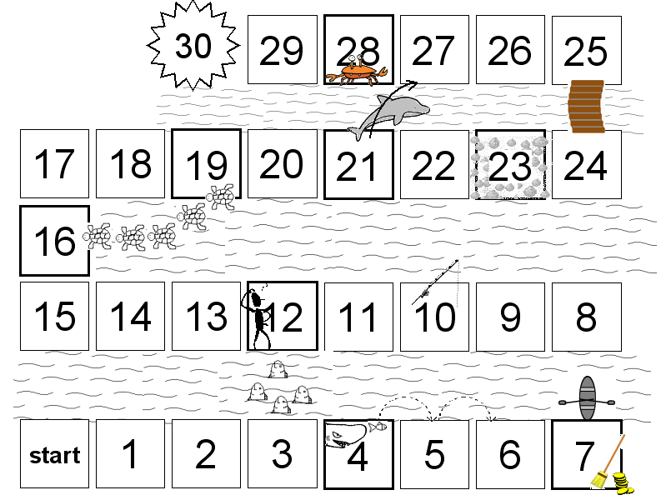

Speciale spelregels:

4: Er komt een haai aan! Wegwezen!! Zwem snel door naar vakje 6.
7: Je hebt te weinig geld om met de boot te gaan. Sla één beurt over om klusjes te doen.
12: Je bent de weg kwijt. Ga terug naar vakje 3.
16: Zwem met de schildpadjes mee naar vakje 19.
19: Zwem met de schildpadjes terug naar vakje 16.
21: De dolfijn brengt je op zijn rug naar vakje 27.
23: Op het strand liggen mooie schelpen. Sla één beurt over om er ze te verzamelen.
28: Een gemene krab knijpt in je teen. Sla twee beurten over.
30: Je hebt het gehaald!!!
(NB: je moet wel precies op vakje 30 eindigen, anders moet je een stukje teruglopen.)

